Художественно-эстетическое развитие
Направлено на приобщение детей к изобразительным видам деятельности, музыке, театрализованной деятельности, развитие у них эстетического отношения к окружающему миру.
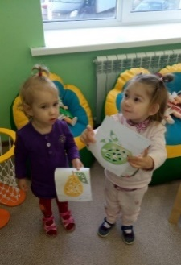
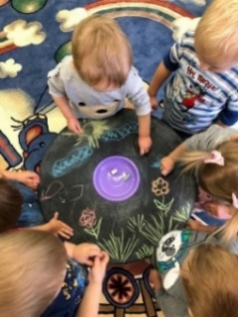
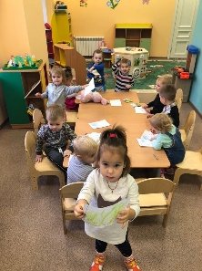

Социально-коммуникативное развитие направлено на развитие общение и взаимодействия ребенка со взрослыми и сверстниками; становление самостоятельности, развитие социального и эмоционального интеллекта.
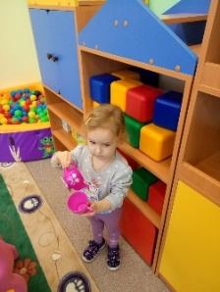
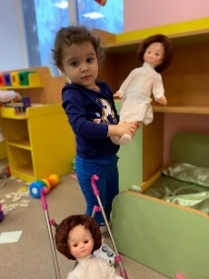
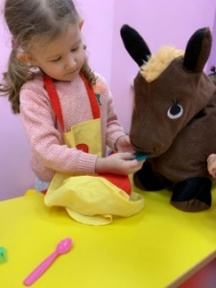

Добро пожаловать в НСП «Кнопочка»!!!

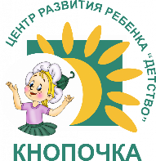

По всем интересующим Вас вопросам,
просим обращаться:
72-91-11- директор МБДОУ «ЦРР» «Детство»
Капитонова Эльвира Рафаиловна
89290332902– заместитель директора
Аристархова Елена Николаевна,
эл.адрес dsknopohka.19@yandex.ru

89290332902 – старший воспитатель
Лихенко Мария Владимировна

Еще больше новостей о нас узнавайте
Вконтакте: https://vk.com/detstvokaluga
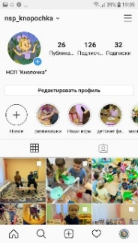
Инстаграмм

Присоединяйтесь!

г.Калуга ул. Академическая д.10

Муниципальное бюджетное дошкольное образовательное учреждение
«Детство» Центр развития ребенка г. Калуги
необособленное структурное подразделение «Кнопочка»

«Знакомьтесь детский сад «Кнопочка»!

г.Калуга, 2020

Необособленное структурное подразделение "Кнопочка" входит в состав МБДОУ «Детство» «Центр развития ребенка» г. Калуги с 2019 года, что позволяет обеспечить концентрацию интеллектуальных и творческих сил для решения возникающих в педагогической деятельности проблем, овладения новыми технологиями и передовым педагогическим опытом.
В детском саду функционируют 6 групп общеразвивающей направленности для детей раннего возраста от 1,5 до 3 лет. Группы функционируют в режиме полного (12 часового дня) с 7.00 - 19.00 в режиме 5-дневной рабочей недели. Язык обучения детей - русский, форма обучения - очная.

Образовательный процесс в нашем дошкольном учреждении осуществляется по комплексной образовательной программе для детей раннего возраста «Первые шаги», которая отвечает возрастным особенностям детей, соответствует требованиям основной образовательной программе дошкольного образования, что дает возможность обеспечить нашим воспитанникам полноценное физическое здоровье, социально-эмоциональное благополучие, познавательно - речевое и художественно-эстетическое развитие.
В работе педагогический коллектив использует разнообразные технические средства обучения: телевизоры, интерактивную песочницу, информационно-компьютерные технологии.

«Развиваемся, играя»
Развитие наших воспитанников мы реализуем через следующие направления
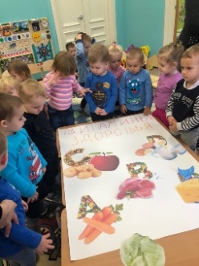
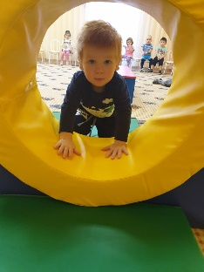
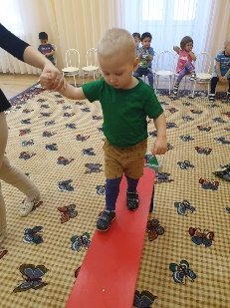
Физическое развитие

Физическое развитие включает приобретение опыта в двигательной деятельности, связанной с выполнением упражнений, направленных на развитие координации и гибкости, развитию равновесия.

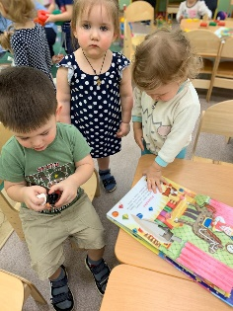
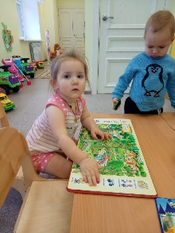
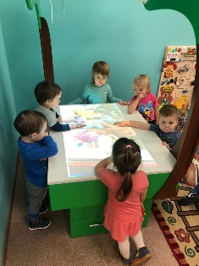
Речевое развитие

Речевое развитие включает владение речью как средством общения и культуры, обогащение активного словаря, развитие речевого творчества.

Познавательное развитие
Предполагает развитие интересов детей, любознательности и познавательной мотивации. Для этого группы оснащены сенсорными уголками, бизибордами, центрами познавательной активности и экспериментирования.
